INNLEDNING:
Registrering av e-post direkte inn i ESA til allerede eksisterende saksnummer:
Har du mottatt e-post som ikke er sendt inn til postmottaket kan du registrere dette selv inn i ESA som en ny journalpost.
Velg e-posten du skal registrer og trykk så på ESA og så Arkiver
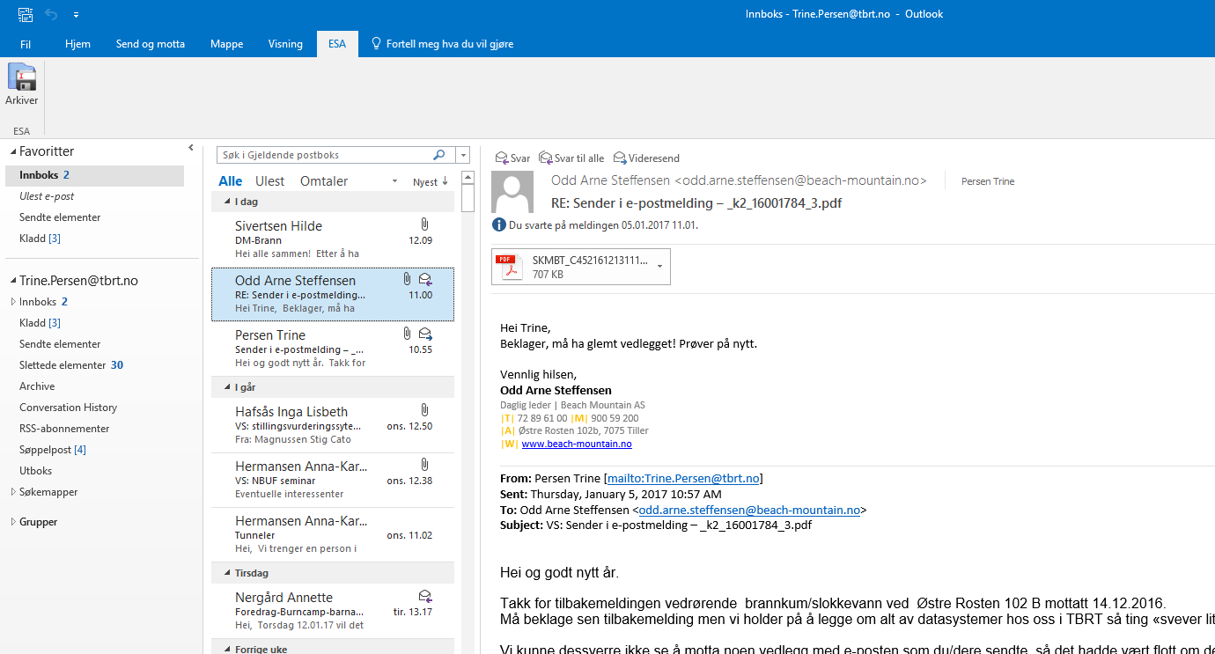
Skriv inn eksisterende saksnr: og trykk så på de grønne oppfrisk pilene
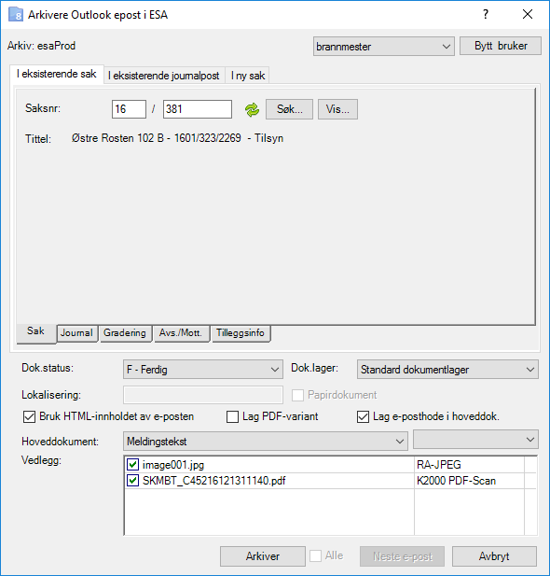
Saken vil da komme frem i tittelfeltet under saksnr:

Om du ønsker og endre e-posten fra inngående til utgående (om det for eksempel er en e-post du har sendt ut) trykker du deg inn på Journal og endrer under journaltype:
Du må som regel endre Tittel. Standard oppsett på tittel skal alltid være:
adresse, kommnr/g.nr/br.nr, objekt, tema.
F.eks: Østre Rosten 34 - 5001/323/2021 - Sameiet Østre Rosten - Egenmelding
Bruk aldri bare store bokstaver.
Du kan velge og endre hoveddokument og fjerne unødvendige vedlegg.
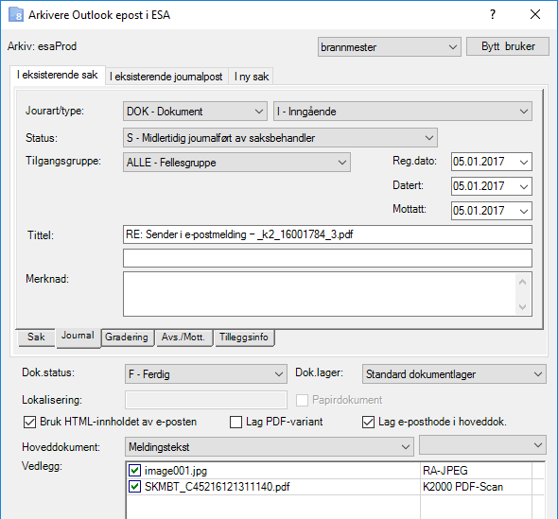
Under Avs/Mott: kan du endre eller legge til avsendere og mottakere.
(Og om du vil lagre e-posten i PDF-variant må du krysse av for det).
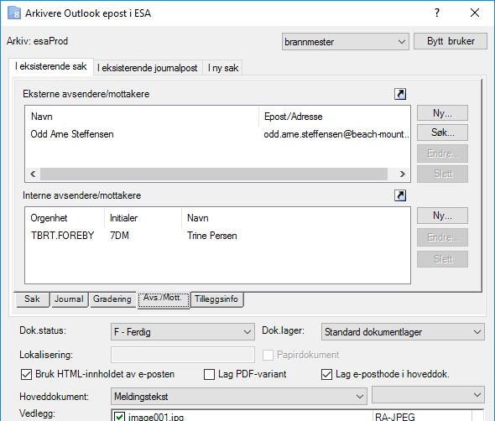
Om du ønsker vedlegget i e-posten som hoveddokument må du velge dette i Hoveddokument:
Du kan også velge og fjerne et eller alle av vedleggene. Trykk så ARKIVER når du er ferdig.
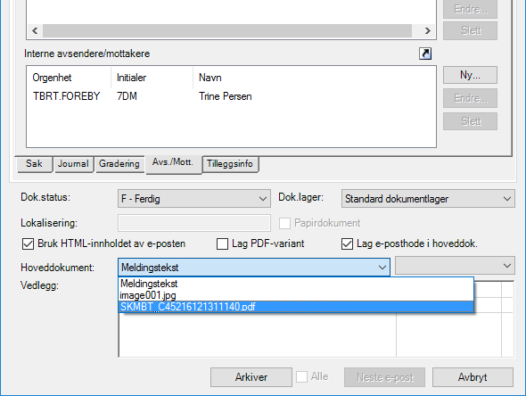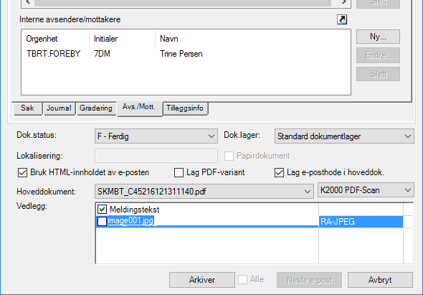
Trykk Arkiver og lukk og OK
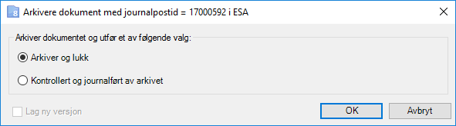
Du får da journalpost (se nedenfor) – Trykk OK
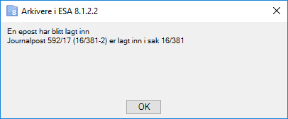
Du kan nå gå i ESA Prod og finne journalposten i saken.

Ved registrering av utgående e-poster, vil valgene ved arkivering være:
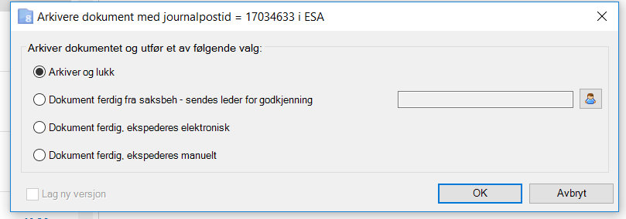
Velg siste alternativ: Dokumentet ferdig, ekspederes manuelt.

